**物料主数据_会计视图**

**一．视图说明**

    在SAP中，维护物料的会计相关视图，就可以在会计层面上进行操作，如记会计凭证等。维护会计视图的数据，结合后台相关配置（如自动记帐等），物料的业务操作就可以自动记到会计凭证上。

    如果物料在指定工厂下只有一种价值表现形式，则在此工厂下只需要维护一次。如果同一种物料有多种价值表现形式（如：图产与进口；自产料与采购料），则第一次维护需要指定评估类别，然后再对指定工厂、不同的评估类型的视图进行维护.，如：某物料在某工厂下有两种评估类型（国产、进口），则第1次维护物料的工厂视图；第2次维护物料的工厂、评估类型为“国产”的视图；第3次维护物料的工厂、评估类型为“进口”的视图。第2、第3次无关先后次序，也不一定全部维护（如在工厂下无进口物料则无需维护）。

[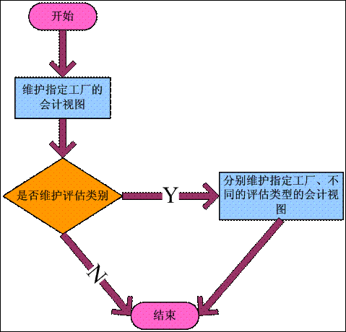](http://photo.blog.sina.com.cn/showpic.html#blogid=4e997c670100e9qt&url=http://s10.sinaimg.cn/orignal/4e997c67t6e326966f6e9&690)

图1 物料的会计视图维护流程（指定一个工厂）

    维护会计视图，在选择视图对话框中，选中“会计1”、“会计2”条目（如图2所示），组织级别对话框中就会出现工厂、评估类型的条目（如图2所示），如无评估类型则输入需要维护的工厂编号，按确认就进入维护数据界面。

[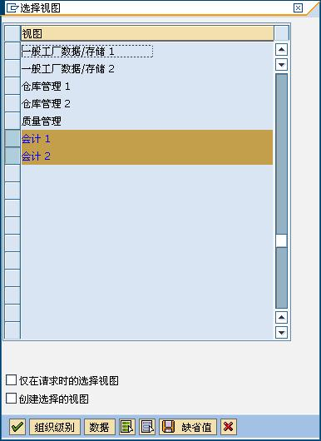](http://photo.blog.sina.com.cn/showpic.html#blogid=4e997c670100e9qt&url=http://s8.sinaimg.cn/orignal/4e997c67t6e3269da63f7&690)

图2选择视图对话框视图

[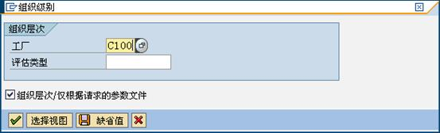](http://photo.blog.sina.com.cn/showpic.html#blogid=4e997c670100e9qt&url=http://s8.sinaimg.cn/orignal/4e997c67t6e326a5c2b97&690)

图3组织级别维护对话框

**二．界面说明**

    会计视图的维护界面如图3、图4所示。

[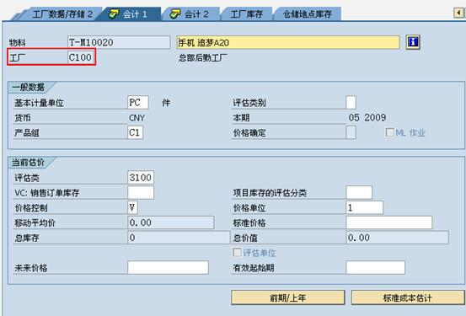](http://photo.blog.sina.com.cn/showpic.html#blogid=4e997c670100e9qt&url=http://s16.sinaimg.cn/orignal/4e997c67tc4df82c04c4f&690)

图4 会计1(工厂级别)

[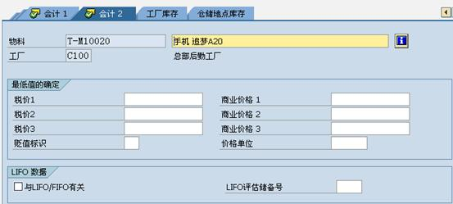](http://photo.blog.sina.com.cn/showpic.html#blogid=4e997c670100e9qt&url=http://s4.sinaimg.cn/orignal/4e997c67t6e326b5e8163&690)

图5 会计2(工厂级别)

    在图3界面，**基本计量单位**、**产品组**是无组织机构数据，在基本数据视图中有维护。

**评估类别**：物料有多种价值表现形式（如：图产与进口；自产料与采购料），则此处填入相应值，示例请等以后专文表述。

**评估类**：不同的物料类型有默认的评估类，也可以在一定范围内选取，它与自动记帐相关联；

**价格控制**：有两类，V移动平均价、S标准价；

**移动平均价、标准价格**：由于截图原因，两个条目在创建时都是输入状态，可以输入价格也可以在以后用其它事物码维护；

**价格单位**：通常为1，也可以是基本计量单位的换算值，如基本计量单位是KG，但价格要填入吨价，则此处填写1000。

**三．维护数据说明**

    除基本视图的条目，如基本计量单位、产品组等，其它的维护值均标注，如表1所示，界面如图4、图5所示。这个示例数据未维护价格（移动价和标准价），可在以后业务操作中维护。

|  |  |  |  |
| --- | --- | --- | --- |
| **条目** | **R/O** | **数据** | **备注** |
| **基础信息** | | | |
| 物料 | R | T-M10020 |  |
| 行业领域 | R | M 机械工程 |  |
| 物料类型 | R | HAWA 贸易货物 |  |
| **会计1,2 (工厂：C100)** | | | |
| 评估类 | R | 3100 |  |
| 价格控制 | R | V |  |
| 价格单位 | R | 1 |  |

表1 物料主数据会计视图